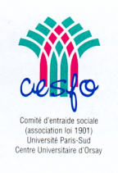

**PLAISIRS D’AIGUILLES 2O24-2025**

**Techniques de Broderies**

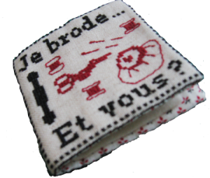

**NOM :**

**(En lettres capitales)**

**PRÉNOM :**

**ADRESSE :**

**TEL :**

**MAIL :**

**NUMÉRO ADHÉRENT CESFO :**

**DROIT A L’IMAGE :** ❑ **OUI** ❑ **NON**

La publication de photographies et/ou films pour l’ensemble des supports du CESFO ainsi que les supports municipaux de la ville d’Orsay

**Chèque adhésion CESFO : 10 €** pour les personnels **Université** ou **CNRS.**

**12 €** pour les extérieurs **:** *à l'ordre du CESFO*

**Chèque cotisation Plaisirs d'Aiguilles : 50 €** *à l'ordre de CESFO Plaisirs d'Aiguilles*

**COTISATION ATELIER RÉGLÉE LE :**

**Signature**



**PLAISIRS D’AIGUILLES 2O24-2025**

**Techniques de Broderies**



**NOM :**

**(En lettres capitales)**

**PRÉNOM :**

**ADRESSE :**

**TEL :**

**MAIL :**

**NUMÉRO ADHÉRENT CESFO :**

**DROIT À L’IMAGE :** ❑ **OUI** ❑ **NON**

La publication de photographies et/ou films pour l’ensemble des supports du CESFO ainsique les supports municipaux de la ville d’Orsay

**Chèque adhésion CESFO : 10 €** pour les personnels **Université** ou **CNRS**

**12 €** pour les extérieurs **:** *à l'ordre du CESFO*

**Chèque cotisation Plaisirs d'Aiguilles : 50 €** *à l'ordre de CESFO Plaisirs d'Aiguilles*

**COTISATION ATELIER RÉGLÉE LE :**

**Signature**